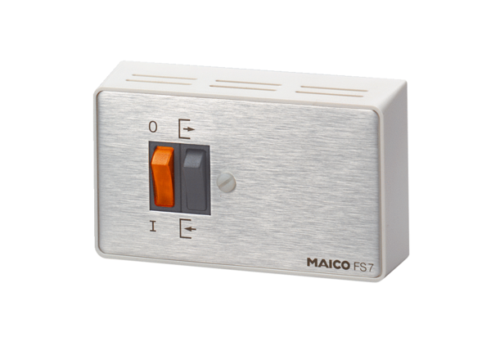Reverzibilna sklopka FS 7Jedinica za pakiranje: 1 komAsortiman: C
Broj artikla: 0016.0107Proizvođač: MAICO

